Accedere alla pagina https://www.dafnae.unipd.it/user
Inserire Username e password
username: amministrazione
password:___________
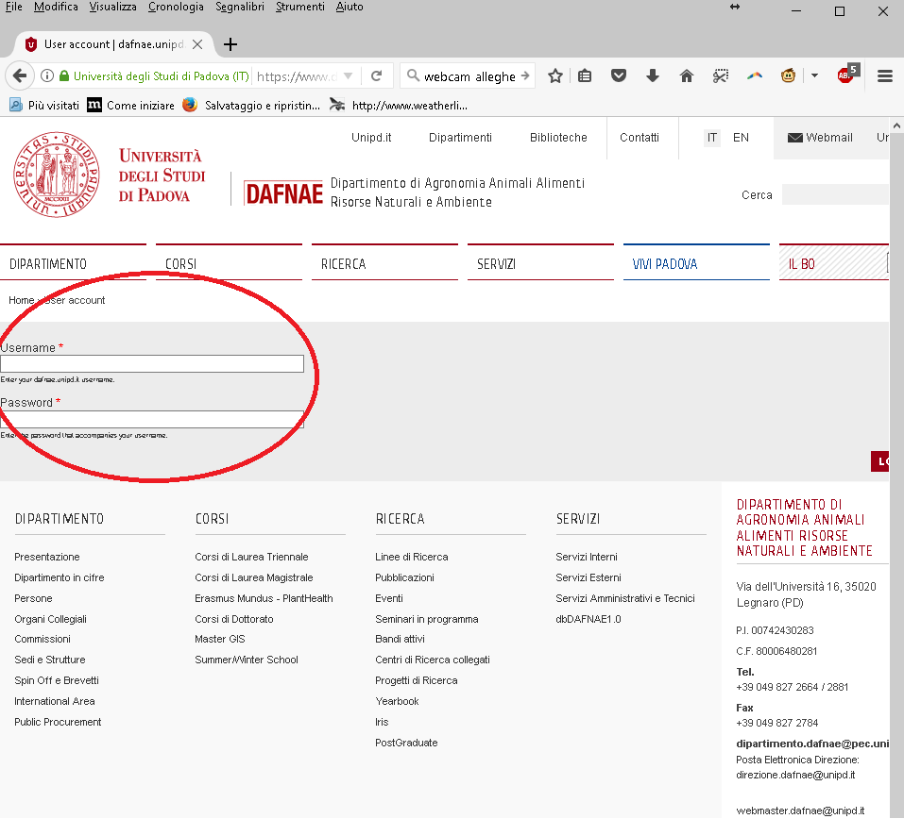

Creare una nuova pagina “Foglia semplice

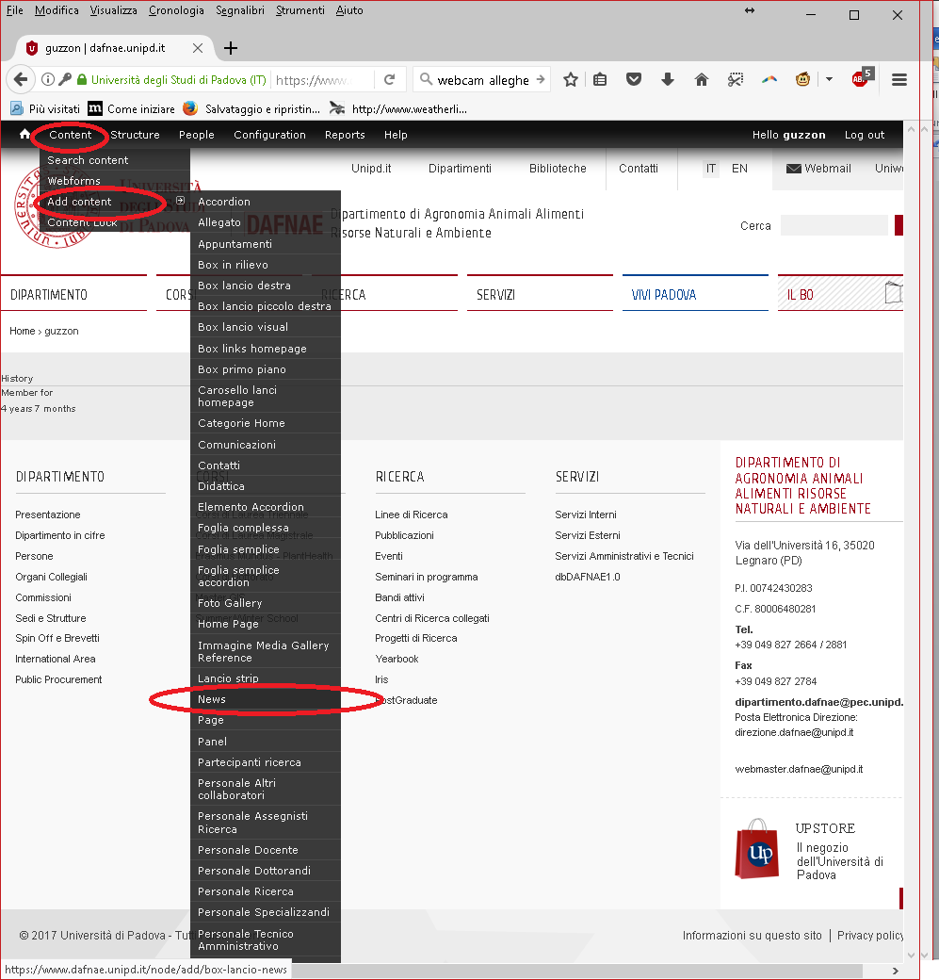

Inserire Titolo e corpo del Bando (Body) come riportato in figura:
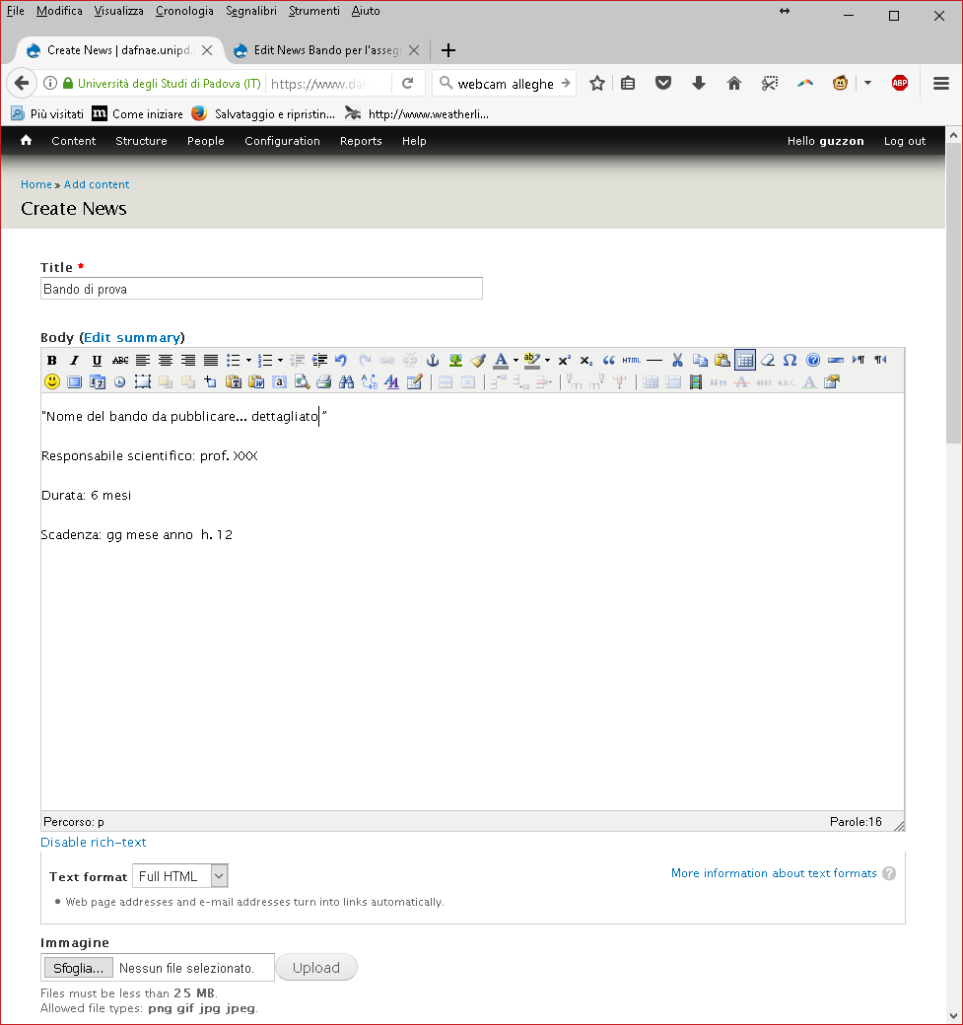

Inserire data scadenza Bando “DATA” e periodo di pubblicazione “DATA PUBBLICAZIONE”.
Spuntare “Show End data” in “DATA PUBBLICAZIONE”
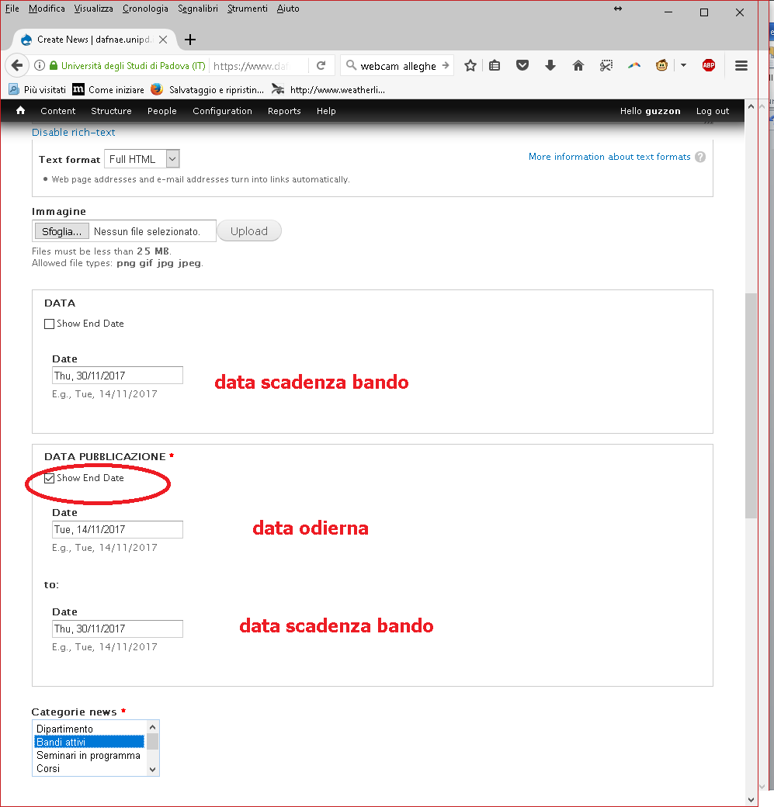

Aggiungere “Luogo” (parametro opzionale) e Abstract (riassunto che verrà pubblicato nella home page assieme al titolo)
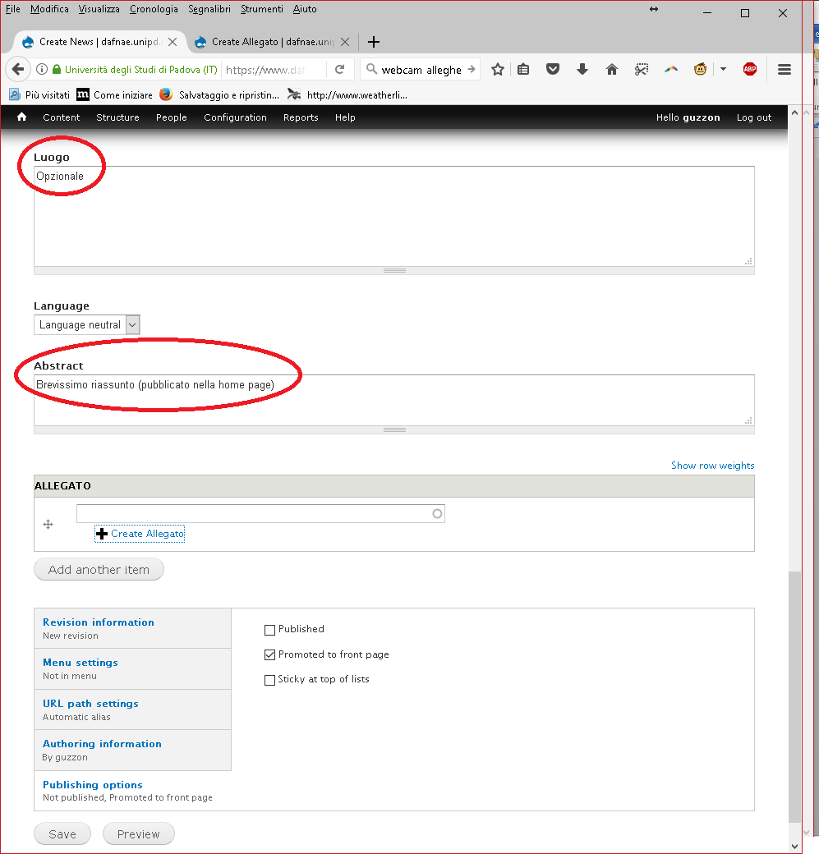

Aggiungere un allegato:
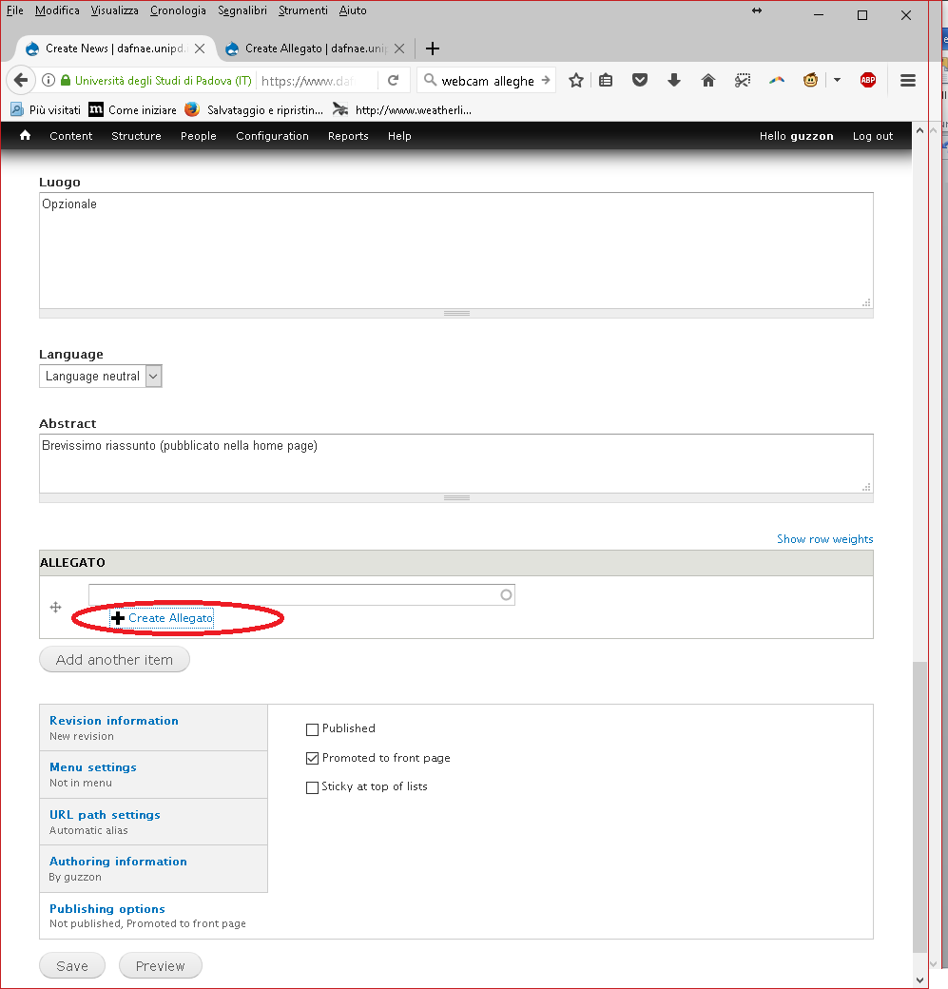

Inserimento allegato: Inserire il nome dell’allegato “Title”, ricercare il nuovo file con il tasto “Sfoglia” e successivamente “upload” per caricare il file..
